VK 3522 - PRESA ZA USTAKLJENJE SA PODEŠAVANJEM PO VISINI

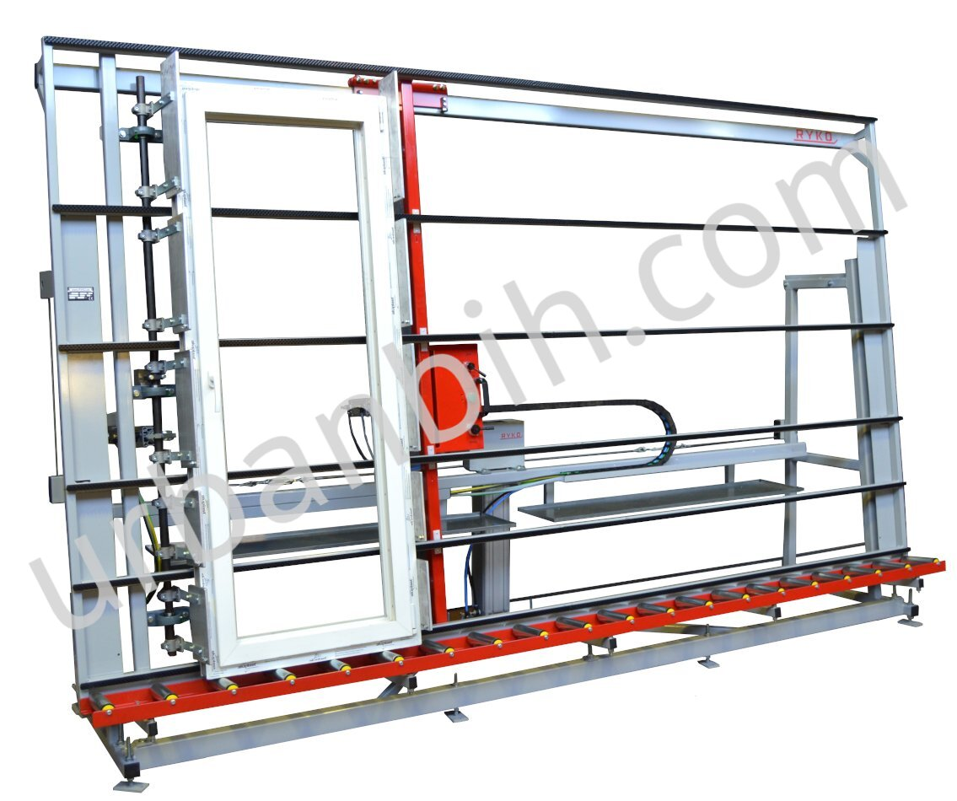

Kratak opis:
- Tip: VK 3522
- Proizvođač: RYKO GmbH, Njemačka

Karakteristike:
- pneumatsko stezanje prozora koji se stakli
- pneumatsko dizanje i spuštanje radne površine
- mogućnost regulisanja pritiska stezanja pomoću regulatora pritiska i očitanje na manometru
- uvlačive stezne ruke sa lijeve i desne strane pneumatski aktivirajuće
- čvrsta konstrukcija nudi veliku stabilnost u radu
- širina stezanja 3000 mm
- visina stezanja 2200 mm

Tehničke Karakteristike:
- pritisak: 6-8 bara
- dimenzije: 3900x1050x2450 mm

